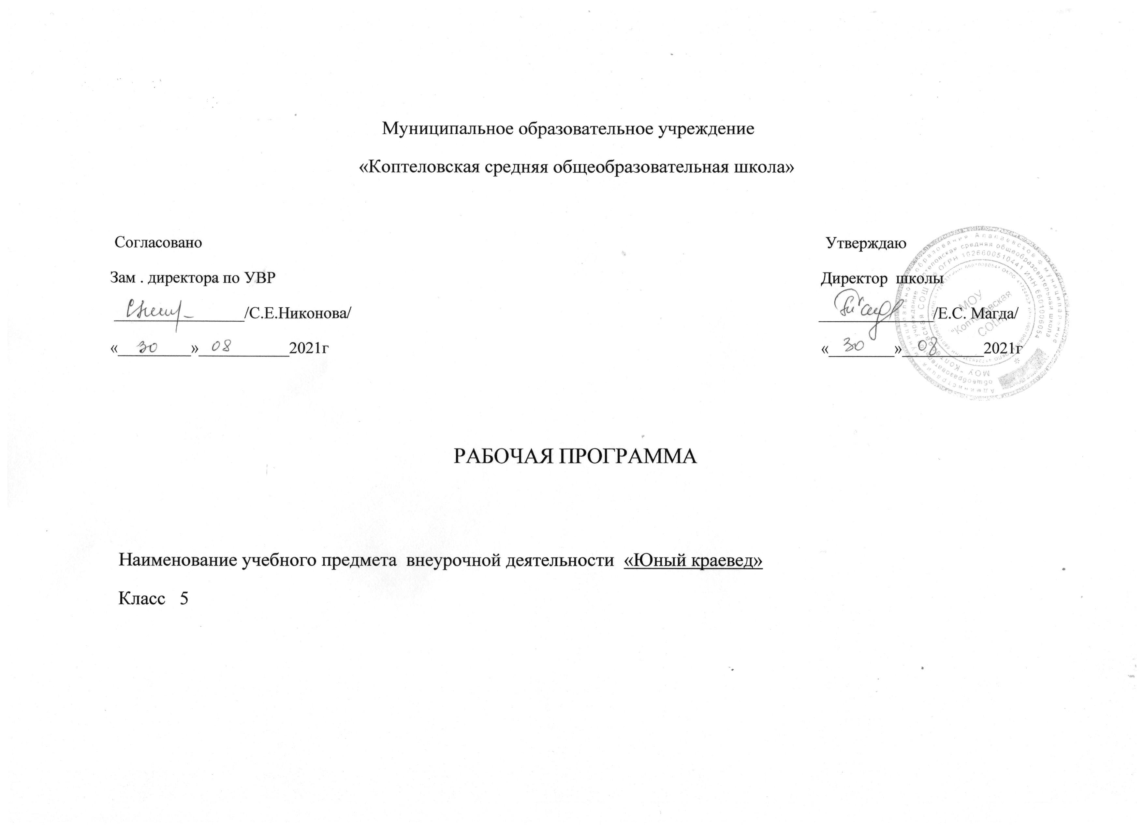

**Пояснительная записка.**

Рабочая программа по внеурочной деятельности **«Юный краевед»** составлена для обучающихся 5 класса общеобразовательной школы в соответствии с основными положениями федерального государственного образовательного стандарта общего образования. Программа составлена на основе архивных материалов Коптеловского музея «Истории земледелия и быта крестьян» и авторской программы Л.Ф. Русакова «Крестьянское подворье».

Программа рассчитана на 34 часа, по одному часу в неделю.

Формы организации: групповая, в сочетании с индивидуальной.

Особенность программы - её интегрированность, объединение курса истории и краеведения. Преподавание курса предполагает детальное изучение родного края, его историческое прошлое, с учётом практической направленности - краеведение.

**Актуальность** **курса:** Особое внимание в процессе воспитания подрастающего поколения всегда уделялось и уделяется формированию обоснованной гражданской позиции. Традиционно этому отводится время и место на уроках истории и других социальных дисциплин. Но зачастую сложные исторические процессы воспринимаются ребенком отвлеченно и не способствуют осуществлению поставленной цели. Программа внеурочной деятельности позволяет восполнить этот пробел и подойти к выполнению гуманитарно-научной и общекультурной задач с другой стороны, используя личностно-ориентированный подход.

Изучение истории именно через изучение прошлого своей семьи, истории родного края является очень важным этапом формирования ребенка, как личности и гражданина, так как доподлинное персонифицированное знание о жизненных путях старших несет в себе мощный воспитательный заряд. Занятия по изучению родного края обладают так же большим потенциалом для воспитания у детей патриотических чувств, потому что история малой родины - это всегда и история страны. Дети подросткового возраста всегда активно интересуются прошлым своих родственников. Этот интерес целесообразно использовать, привлекая их к более глубокому и профессиональному изучению своего прошлого, как в рамках семьи, так и в рамках истории всей страны. Открытие детьми жизни собственных предков в разные исторические эпохи, осознание сложностей, достижений, жизненных уроков в семейной биографии, ее неразрывность с историей Родины - вот, пожалуй, самый верный и грамотный путь воспитания патриотизма сегодня.

Программа ориентирована на воспитание школьника-гражданина и патриота России развитие его духовно- нравственного мира и национального самосознания.

**Цели курса:** Формирование у учащихся понимания исторического прошлого в связи с тенденциями современного развития России и мира.

**Задачи:**

- Приобщение учащихся к национальным традициям, знанию культуры, истории и быта своего народа.

-Овладение способами деятельностей: учебно-познавательной, информационно-коммуникативной, рефлексивной.

-Воспитание культурных традиций и исторических знаний своей малой родины.

**Требования к результатам обучения.**

**Личностные результаты:**

-осмысление гуманистических традиций и ценностей современного общества на основе осознания социально-нравственного опыта предыдущих поколений;

-понимание культурного многообразия мира, уважение к культуре своего и других народов;

-сохранение памяти и вещественных материалов для будущего поколения.

**Метапредметные результаты:**

-способность сознательно организовывать и регулировать свою деятельность - учебную,

творческую и общественную;

-умение работать с информацией: анализировать факты, составлять простой и развёрнутый план, формулировать и обосновывать выводы;

-способность решать творческие задачи, представлять результаты своей деятельности в различных формах (сообщение, презентации, рефераты)

**Предметные результаты:**

-овладение целостными представлениями об историческом пути своего родного края;

-формирование умений изучать и систематизировать информацию из различных исторических и современных источников;

-ведение поисково-краеведческой деятельности, выявление и сохранение исторических и культурных памятников своей малой Родины.

**Прогнозируемый результат (по окончанию курса):**

-знать социальные явления прошлого и настоящего своей территории;

-осуществлять поиск социальной информации в различных источниках;

-уметь анализировать, классифицировать информацию, соотносить её со знаниям, полученными при изучении курса;

-соотносить объекты познания со своим жизненным опытом;

-уметь вести поисковую работу, освещать материал логически, последовательно;

-вести дискуссию, уметь работать в группах, проявлять толерантность.

**По окончанию курса учащиеся должны овладеть компетенциями:**

- информационно - поисковой;

- учебно-познавательной;

- коммуникативной;

- рефлексивной;

- смысловой.

**Практические работы** в рамках курса включают следующие формы:

-работа с различными источниками информации, включая современные средства коммуникации (в том числе ресурсы Интернета);

-анализ явлений и событий, происходящих как в прошлом, так и в современном мире;

- написание эссе, составление схем- таблиц;

-решение проблемных, логических задач, отражающих актуальные проблемы современности;

-краеведческая работа.

Тематическое планирование

|  |  |  |
| --- | --- | --- |
| №  п/п | Название разделов | Количество  часов |
| 1 | Раздел 1 Родная земля, её история и культура. | 17 |
| 2 | Раздел 2 Люди, судьбы, история. | 17 |
|  | Итого | 34 |

Тематическое планирование 5 класс.

|  |  |  |  |  |
| --- | --- | --- | --- | --- |
| **№**  **п\п** | **Наименование**  **тем** | **Основное содержание темы** | **Кол-во**  **часов** | **Виды самостоятельной работы** |
|
|  | Раздел 1 (17ч) **Родная земля, её история и культура.** | | | |
| 1 | Первые поселения на Уральской земле в 16- 17 веках. | Народы, заселявшие земли Урала в к. 16-н.17в. | 1 | Информационно-технологическая карта. |
| 2 | История родного края. Возникновение села Коптелово. | Образование и развитие села, его основателя Ивана Коптелова. | 1 | Сбор информации.(Как образовалось село) |
| 3 | История деревень: Исакова, Таборы, Никонова. Переписи населения 1680-1719гг. | Первые жители сёл;  -численность населения периода 1680-1719гг. | 1 | Индивидуальная и групповая работа с архивными документами.  (Музей) |
| 4 | Улицы родного села. | Название улиц и переулков родного села, их расположение. | 1 | Собрать информацию о названиях улиц |
| 5 | Мир крестьянской усадьбы. | Крестьянская усадьба, её постройки интерьер, особенности застройки, домашняя утварь. | 1 | Презентация  «Самый красивый дом». |
| 6 | «Что ни дом, то судьба». | о чём могут поведать стены родного дома | 1 | Мой дом (рисунок, фото, аппликация.) |
| 7 | Народный календарь.  Народные приметы. | Народный календарь, его роль в жизни крестьянской семьи | 1 | Поиск информации из разных источников. |
| 8 | Народные игры. Деревенские забавы | Народные игры;  во что играли наши бабушки, дедушки | 1 | Расспросить родителей, бабушек, в какие игры они играли. |
| 9 | Вековые традиции крестьянской семьи. | Традиции современной семьи. | 1 | Эссе. « Традиции нашей семьи» Презентация. |
| 10 | Воспитание в крестьянской и современной семье. | Беседа, просмотр фильма «Отцы и дети нашего времени» | 1 | Оценка личности поступка(в сравнении) |
| 11 | Дом. Семья. Родина.  Биография И.Д. Самойлова. | Жизнь и деятельность И.Д. Самойлова. | 1 |  |
| 12 | «Времён связующая нить»- учительские династии. | Учительские династии в Коптеловской школе. | 1 | Составление вопросов по теме (беседы с респондентами) |
| 13 | «Времён связующая нить»-трудовые династии. | Трудовые династии | 1 | Работа с источниками.  Сбор информации |
| 14 | История страны в истории семьи. | Вехи истории. | 1 | Работа по карте.  Составление плана. |
| 15 | Родословная. | Что такое род,  корни. | 1 | Сбор информации.  Составление родословного древа. |
| 16 | Мой род в истории. | Составление своей родословной. |  | Схемы, таблицы, рефераты. |
| 17 | Моя родословная. |  | 1 | Защита проектов, рефератов. |
| Раздел 2 (17 ч) **Люди, судьбы, история.** | | | | |  |
| 18 | Первая мировая война. | Исторические события Первой мировой. | 1 |  |
| 19 | Гражданская война в селе Коптелово. | Красный и белый террор. | 1 |  |
| 20 | Коллективизация на селе. | Итоги и последствия гражданской войны на примере родного села,  -понятие «коллективизация» | 1 |  |
| 21 | Великая Отечественная Война. | Вклад в победу над фашизмом односельчан. | 1 | Заполнение таблицы (факты, события, люди.) |
| 22 | Большой героизм маленькой деревни Никонова. | Основные события д. Никонова в годы войны. | 1 | Сочинение «Моё село» |
| 23 | «Деревню эту обошла война» История д. Исакова. | Пример патриотизма простой крестьянской семьи | 1 | Работа по карте.  Работа с информационными источниками. |
| 24 | Суровые годы войны в памяти селян. | Экскурсия в музей. |  | Записать рассказы, воспоминания. |
| 25 | Трудовое детство в военные и после - военные годы. | Встречи с людьми, чьё детство совпало с военной порой | 1 | Сочинение «Моё детство» |
| 26 | «Никто не забыт и ничто не забыто» | Комбинированный урок (музей) | 1 | Собрать информацию о тех, кто воевал |
| 27 | Боевой маршрут уральских девчонок. | Коптеловские девушки, на фронтах войны. | 1 | Сбор информации о своих бабушках, дедушках(чем занимались в военные годы) |
| 28 | Сёстры милосердия.  Семья Николая I | Автобиография семьи Романовых. | 1 | Собрать информацию о ветеранах, медицинских работниках. |
| 29 | Коптеловская школа имени Дмитрия Никонова. | Экскурсия в музей» «Пылающая застава» | 1 |  |
| 30 | Воины - защитники. Афганистан. |  | 1 | Сбор информации о воинах – афганцах. |
| 31 | «Говорящие» письма. | Фронтовые письма. | 1 | Написать «Письмо в будущее». |
| 32 | Подарок ветерану. |  |  | Творческая групповая и индивидуальная работа. |
| 33 | Подарок ветерану. |  | 1 |  |
| 34 | Обобщение по разделу « Люди, судьбы, история» |  | 1 |  |